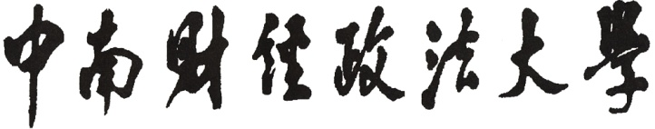 | 哲 学 院

2025年博士研究生招生综合考核记录表

考生编号
姓名
报考学科专业
报考考生类别 | 申请-考核
考生单位
最后学位及时间
最后学位授予单位

2025年4月
一、代表性科研成果（可附页）：

二、考生对报考学科专业的理解

三、面试记录（可附页）

记录人签名：

年 月 日

考核  情况 |  | 材料审核成绩： | 外语考核成绩：
 |  | 哲学基础考核成绩： | 专业课考核成绩：
 |  | 总成绩：
拟  录  取  意  见 | 综合考核小组意见：  是否同意拟录取：是 □ 否 □  录取类别及学习形式：（限选一项）  全日制、非定向就业□  非全日制、定向就业□  少数民族高层次骨干计划（在职）□  少数民族高层次骨干计划（非在职）□  思政工作骨干专项计划□  综合考核小组成员签名：  综合考核小组组长签名：  年 月 日
拟  录  取  意  见 | 学院招生领导小组意见：  是否同意拟录取：是 □ 否 □  学院招生领导小组组长签名：  培养单位公章  年 月 日

